Nařízení města Blatná, kterým se vymezují oblasti obce, ve kterých lze místní komunikace nebo jejich určené úseky užít ke stání vozidla za cenu sjednanou v souladu s cenovými předpisy.

Rada města Blatná svým usnesením č. 179/25 ze dne 18.06.2025 vydává na základě ustanovení § 23 odst. 1 písm. a) a písm. c) zákona č. 13/1997 Sb., o pozemních komunikacích, ve znění pozdějších předpisů, v souladu s ustanovením § 11 odst. 1 a § 102 odst. 2 písm. d) zákona č. 128/2000 Sb., o obcích (obecní zřízení), ve znění pozdějších předpisů, toto nařízení:

Článek 1
Vymezení oblastí obce
1.1
V přílohách č. 1 a 2 tohoto nařízení se vymezuje oblast města Blatná, označená jako
ZÓNA 1, ve které lze užít místní komunikace za cenu sjednanou v souladu s cenovými předpisy:
a) K stání silničního motorového vozidla v obci na dobu časově omezenou, nejvýše však
na 24 hodin.

b) K stání silničního motorového vozidla provozovaného právnickou nebo fyzickou osobou za účelem podnikání podle zvláštního právního předpisu, která má sídlo nebo provozovnu ve vymezené oblasti obce - v ZÓNĚ 1, nebo ke stání silničního motorového vozidla fyzické osoby, která má místo trvalého pobytu nebo je vlastníkem nemovitosti ve vymezené oblasti obce - v ZÓNĚ 1, nebo k stání silničních motorových vozidel provozovaných právnickou nebo fyzickou osobou, která má sídlo, místo podnikání nebo místo trvalého pobytu na území města Blatná.
1.2
V přílohách č. 3 a 4 tohoto nařízení se vymezuje oblast města Blatná, označená jako
ZÓNA 2, ve které lze užít místní komunikace za cenu sjednanou v souladu s cenovými předpisy:
a) K stání silničního motorového vozidla v obci na dobu časově omezenou, nejvýše však
na 24 hodin.
b) K stání silničního motorového vozidla provozovaného fyzickou osobou nebo osobou jí blízkou, která je v pracovně právním vztahu se zaměstnavatelem, který má sídlo nebo provozovnu ve vymezené oblasti obce - v ZÓNĚ 2.

Článek 2
Placení sjednané ceny
Sjednaná cena se platí:
a) V případech uvedených v čl. 1.1 písm. a.) a v čl. 1.2 písm. a) tohoto nařízení:
1. pomocí zakoupení parkovacího lístku v parkovacím automatu, nebo
2. pomocí zakoupení Virtuálního parkovacího lístku, který lze objednat prostřednictvím mobilní aplikace nebo prostřednictvím mobilní webové aplikace.

b) V případech uvedených v čl. 1.1 písm. b.) a v čl. 1.2 písm. b) tohoto nařízení, pomocí zakoupení předplacené parkovací karty na Městském úřadu Blatná.

Článek 3
Způsob prokazování zaplacení sjednané ceny
- Zaplacení ceny, sjednané v souladu s cenovými předpisy za stání silničního motorového vozidla podle čl. 1.1 písm. a) a podle čl. 1.2 písm. a), placené způsobem dle čl. 2 písm. a) bodu 1 tohoto nařízení, se prokazuje parkovacím lístkem vydaným parkovacím automatem, platným pro danou oblast (zónu), ve které silniční vozidlo stojí. Parkovací lístek musí být umístěn za předním sklem vozidla tak, aby byla patrná platnost dokladu na něm vytištěná. Parkovací lístek nesmí být ani částečně zakrytý tónováním skla, nálepkami nebo jinými předměty. Motocyklista svoje vozidlo neoznačuje, musí však mít parkovací lístek u sebe a v případě kontroly jej předložit. Zaplacení ceny způsobem dle čl. 2 písm. a) bodu 2 tohoto nařízení (Virtuální parkovací lístek) se neprokazuje, provozovatel parkoviště získává informaci o zaplacení ceny on-line.
- Zaplacení ceny, sjednané v souladu s cenovými předpisy za stání silničního motorového vozidla podle čl. 1.1 písm. b) a podle čl. 1.2 písm. b) tohoto nařízení, se prokazuje parkovací kartou, platnou pro danou oblast (zónu), ve které silniční vozidlo stojí, vydanou Městským úřadem Blatná. Parkovací karta musí být umístěna za předním sklem vozidla tak, aby byla patrná její platnost a registrační značka vozidla na ní uvedená. Parkovací karta nesmí být ani částečně zakrytá tónováním skla, nálepkami nebo jinými předměty.

Článek 4
Sjednaná cena
Cenu za stání silničního motorového vozidla ve vymezených oblastech obce podle čl. 1 tohoto nařízení stanoví Rada města Blatná v Ceníku parkovného.

Článek 5
Osvobození
5.1
Od povinnosti placení sjednané ceny v ZÓNĚ 1 je osvobozeno stání:
  - vozidel označených parkovacím průkazem (vozidlo přepravující osobu těžce zdravotně postiženou), pokud je tato osoba ve vozidle přepravována;
  - vozidel Města Blatná a jím zřízených příspěvkových organizací, Městské policie Blatná a Technických služeb města Blatné, s.r.o.;
  - vozidel Policie ČR, sanitních vozidel, požárních vozidel, vozidel pohřební služby, vozidel technické údržby komunikací, nadzemních nebo podzemních vedení, a to při výkonu jejich činnosti;
  - vozidel, která mají přidělenu registrační značku elektrického vozidla podle zákona o podmínkách provozu vozidel na pozemních komunikacích;
  - vozidel zásobování po dobu nezbytně nutnou k naložení anebo vyložení nákladu.

5.2
Od povinnosti placení sjednané ceny v ZÓNĚ 2 je osvobozeno stání:
- vozidel označených parkovacím průkazem (vozidlo přepravující osobu těžce zdravotně postiženou), pokud je tato osoba ve vozidle přepravována;
- vozidel Města Blatná a jím zřízených příspěvkových organizací, Městské policie Blatná a Technických služeb města Blatné, s.r.o.;
- vozidel Policie ČR, sanitních vozidel, požárních vozidel, vozidel pohřební služby, vozidel technické údržby komunikací, nadzemních nebo podzemních vedení, a to při výkonu jejich činnosti;
- vozidel, která mají přidělenu registrační značku elektrického vozidla podle zákona o podmínkách provozu vozidel na pozemních komunikacích;
- vozidel zásobování po dobu nezbytně nutnou k naložení anebo vyložení nákladu;
- označených vozidel hostů svatebních obřadů konaných v daném dni a čase na zámku Blatná nebo v zámeckém parku.

Článek 6
Zrušující ustanovení
Ke dni nabytí účinnosti tohoto nařízení se ruší Nařízení města Blatná č. 2/2025, kterým se vymezují oblasti obce, ve kterých lze místní komunikace nebo jejich určené úseky užít ke stání vozidla za cenu sjednanou v souladu s cenovými předpisy.

Článek 7
Přechodná ustanovení
Platné parkovací karty, vydané podle Nařízení města Blatná č. 1/2018 a podle Nařízení města Blatná č. 2/2025, se považují za parkovací karty vydané podle tohoto nařízení s platností pro ZÓNU 1.

Článek 8
Účinnost
Toto nařízení nabývá účinnosti dnem 01.09.2025.

…………………………………  Ing. Robert Flandera  starosta města | ………………………………..  Pavel Ounický  místostarosta města

Příloha č. 1
Místopisné vymezení oblasti města Blatná, označené jako ZÓNA 1, ve které lze místní komunikace nebo jejich určené úseky užít ke stání vozidla za cenu sjednanou v souladu s cenovými předpisy.

Lokalita | Místní komunikace | Stručný popis vymezující místní komunikaci nebo její úsek
Blatná | parkovací stání na náměstí Míru | v celém úseku
Blatná | ulice Na Příkopech | od křižovatky s nám. Míru a třídou J.P. Koubka po křižovatku s ulicí V Podzámčí
Blatná | parkovací stání na tř. J.P. Koubka | v úseku od křižovatky s ulicí Na Příkopech a nám. Míru po křižovatku s třídou T.G. Masaryka
Blatná | náměstí J.A. Komenského | v úseku od křižovatky s třídou J.P. Koubka po křižovatku u Základní školy J.A. Komenského, vč. samostatného parkoviště

Příloha č. 2
Grafické vymezení oblasti města Blatná, označené jako ZÓNA 1, ve které lze místní komunikace nebo jejich určené úseky užít ke stání vozidla za cenu sjednanou v souladu s cenovými předpisy.

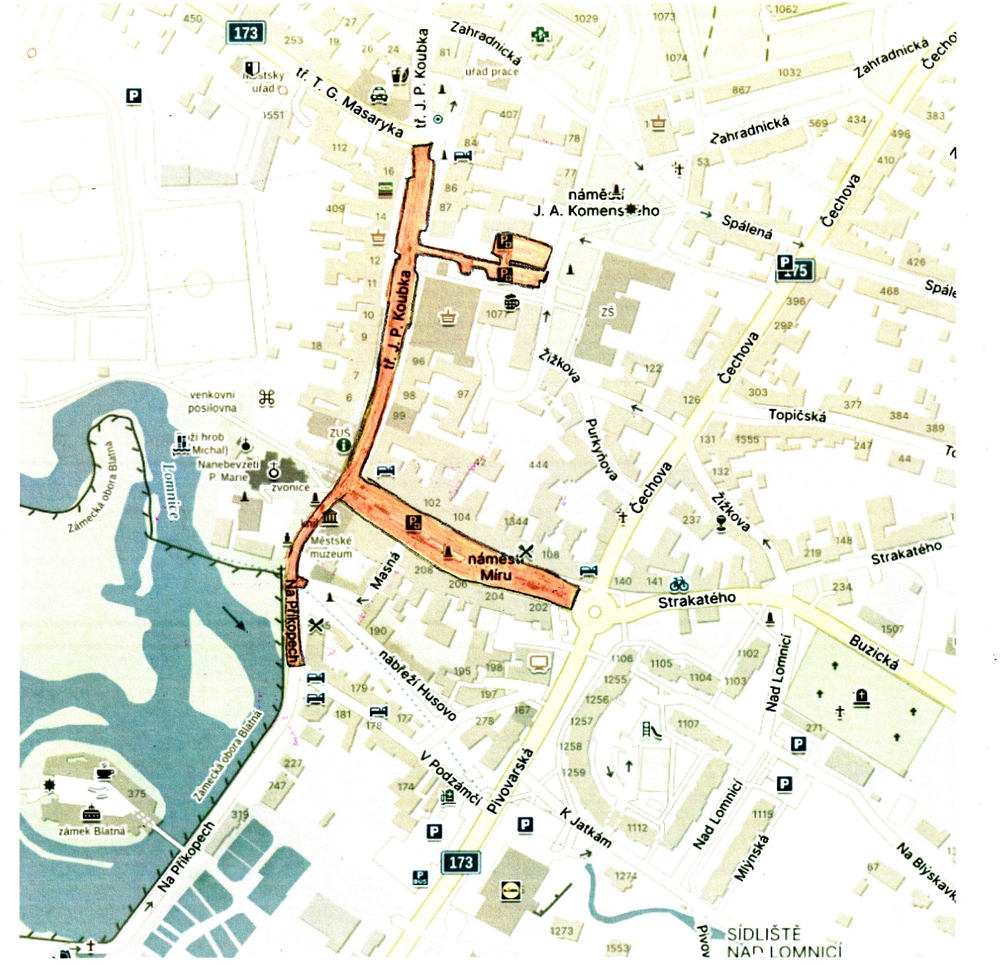

Příloha č. 3
Místopisné vymezení oblasti města Blatná, označené jako ZÓNA 2, ve které lze místní komunikace nebo jejich určené úseky užít ke stání vozidla za cenu sjednanou v souladu s cenovými předpisy.

Lokalita | Místní komunikace | Stručný popis vymezující místní komunikaci nebo její úsek
Blatná | ulice Na Příkopech | od křižovatky s ul. Plzeňská, vč. slepé křižovatkové větve, po č.p. 183 (kavárna před křižovatkou s ul. V Podzámčí), s výjimkou soukromého parkoviště před č.p. 747 na pozemku parc.č. st. 1113 v k.ú Blatná

Příloha č. 4
Grafické vymezení oblasti města Blatná, označené jako ZÓNA 2, ve které lze místní komunikace nebo jejich určené úseky užít ke stání vozidla za cenu sjednanou v souladu s cenovými předpisy.



